## L’agrivoltaïsme du point de vue des utilisateurs.

## Un intérêt agricole faiblement démontré

Si les expérimentateurs semblent très satisfaits du résultat, que dit la science des effets de l’agrivoltaïsme sur la production agricole ? Avant tout, que les résultats probants sont encore très limités. Ensuite, ces références agronomiques concernent des variétés précises pour certaines productions, notamment en arboriculture, maraîchage et viticulture.

Sur le site expérimental de Piolenc (Vaucluse), l’Inrae suit depuis cinq ans l’effet des panneaux sur la croissance de la vigne et du raisin. Chargée de recherche en écophysiologie dans l’équipe Efficience de transpiration et adaptation des plantes aux climats secs ([Etap](https://www.inrae.fr/actualites/systemes-agrivoltaiques-conciliant-production-agricole-production-delectricite)) de Montpellier, Angélique Christophe a participé aux premiers travaux évaluant l’intérêt d’un ombrage modéré par des panneaux pilotés, notamment sur la consommation d’eau et la qualité du raisin.

Angélique Christophe, chargée de recherche en écophysiologie, au sein de l’équipe Efficience de transpiration et adaptation des plantes aux climats secs (Etap) à l’Inrae de Montpellier *© Anouk Anglade / Reporterre*

*« On doit prendre en compte l’effet sur les rendements d’une année, mais aussi ceux de l’année suivante, la quantité d’ombrage avant et après la floraison, et la réaction en fonction des cépages »*, explique-t-elle. Pour avoir une idée des résultats sur les rendements, il faut cette fois se tourner vers des démonstrateurs dans des exploitations privées ou sur des terrains appartenant aux chambres d’agriculture.

À la ferme expérimentale d’Étoile-sur-Rhône (Drôme), on se veut prudent quant au bénéfice de l’installation pilote construite en 2021 pour accueillir différentes variétés de pêchers et abricotiers. Oui, il y a bien une *« baisse de la consommation d’eau du fait d’une couverture dynamique »*, a constaté Sophie Stévenin, directrice de ce site de la chambre d’agriculture de la Drôme, mais *« les résultats ne pourront s’apprécier que sur cinq ans »*.

## Baisses de rendement

Pour faire le tri entre les modèles et les expérimentations, un pôle national de recherche de l’Inrae vient d’être créé, à Lusignan (Vienne). Y participent cinquante-six partenaires publics et privés. L’un des objectifs est d’arriver à établir à partir de résultats concordants des références par espèce, par variété, par type de sol et climatologie.

Pour Christian Dupraz, de premiers enseignements généraux peuvent néanmoins déjà être tirés. Réalisant une synthèse d’une trentaine d’expériences aux résultats significatifs dans le monde, le chercheur a conclu dans [une publication récente](https://doi.org/10.1007/s10457-023-00906-3) que *« le taux de couverture des panneaux — leur surface à plat rapportée à l’hectare — est directement corrélé à la baisse des rendements »*, qui chutent massivement si ce taux dépasse 25 %. Et pour une raison simple : *« Il est impossible d’assurer les mêmes rendements quand on intercepte entre 20 à 50 % du rayonnement solaire, sauf si ces panneaux sont pilotés »*, affirme le chercheur.

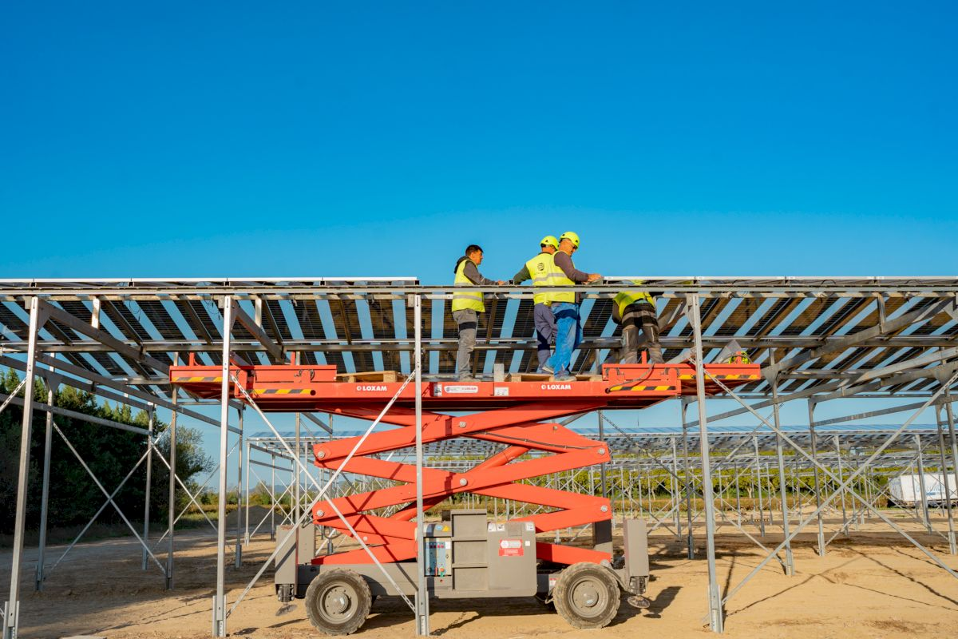

Pour les promoteurs de l’agrivoltaïsme, l’enjeu est de couvrir jusqu’à 45 % de la surface à l’hectare. *© Anouk Anglade / Reporterre*

Pourtant, l’enjeu est de couvrir jusqu’à 45 % de la surface à l’hectare. Certains projets s’installent sur de grandes cultures et, surtout, sur les très recherchées terres d’élevage, qui offrent la possibilité d’installations très étendues. Si les fédérations nationales ovine et bovine élaborent différentes chartes de bonne conduite, les références scientifiques sur ces projets font encore cruellement défaut.

Ce que l’on sait en revanche déjà, c’est que la production de lait ou de viande restera toujours insuffisamment rémunératrice. Mikaël Tichit, de la section ovine de la FDSEA de Lozère, avertit : *« On ne fera pas tenir des projets agricoles structurellement déficitaires avec des chèques. Ce qu’il faut, c’est payer le travail et la production à un prix rémunérateur. »* Un combat qui semble difficile à faire entendre, tant les difficultés dans la survie des exploitations conduisent nombre de propriétaires fonciers à accepter les conditions posées par les promoteurs.

A**grivoltaïsme**: un mot, quatre technologies différentes

Si le principe de l’agrivoltaïsme est commun à tous, les types d’installations peuvent être très différents. On peut les classer en quatre familles.

* 1. L’ombrière fixe est la forme la plus simple, et la plus sujette à caution. La principale différence avec un parc au sol *« classique »* : les panneaux sont plus hauts et les rangs plus espacés, surtout pour laisser passer des machines agricoles. Ces projets se retrouvent dans l’élevage ovin ou bovin ainsi qu’en grandes cultures céréalières. Ils sont proposés par les entreprises GLHD, VSB ou TSE, notamment. À noter que l’Inrae de Clermont-Ferrand et Engie Green étudient actuellement l’utilité d’installations fixes, mais cette fois verticales, [appelées *« haies agrivoltaïques »*](https://www.engie-green.fr/offre-haies-solaires-camelia/).
* 2. Les *« trackers »* sont des panneaux qui tournent en suivant la course du soleil et qui optimisent ainsi le rendement d’électricité, de près de 40 % supplémentaire par rapport à une orientation au sud. L’entreprise OkWind s’est par exemple spécialisée dans ces systèmes sur poteau, pour des élevages en plein air de volailles.
* 3. Les panneaux *« dynamiques »* poussent la technologie plus loin. Cette fois, les modules sont orientables selon un ou deux axes, mais sont couplés à un pilotage informatique permettant de varier l’inclinaison des panneaux en fonction des besoins des plantes, notamment les vignes et les arbres fruitiers. Ces techniques sont principalement élaborées par Sun’Agri et Ombrea, qui vient d’être racheté par TotalÉnergies.
* 4. Enfin, les serres agrivoltaïques dites *« de nouvelle génération »* sont des serres fermées, dont la toiture est au tiers couverte de panneaux laissant passer une partie de la lumière entre les modules et même entre les petites cellules qui composent le panneau.

Il s’agit toutefois là de propositions commerciales dont les retours d’expérience pratique sont trop insuffisants pour pouvoir conclure à l’efficience de telle ou telle technologie.

**Depuis 11 ans, nous publions des articles de qualité sur l’écologie, en accès libre et sans publicité, pour tous.**

Nous avons la conviction que l’urgence écologique est l’enjeu majeur de notre époque.  
Et comme plus de 2 millions de lectrices et lecteurs chaque mois, vous partagez sans doute cette conviction… Article signé Reporterre